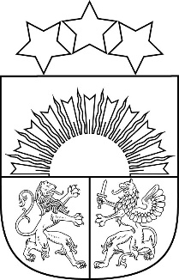
MADONAS NOVADA PAŠVALDĪBA

Reģ. Nr. 90000054572
Saieta laukums 1, Madona, Madonas novads, LV-4801
t. 64860090, e-pasts: pasts@madona.lv

APSTIPRINĀTI
ar Madonas novada pašvaldības domes
18.01.2022. lēmumu Nr. 4
(Prot. Nr. 1, 4.p.)

Madonas novada pašvaldības
SAISTOŠIE NOTEIKUMI Nr. 1
“Grozījumi Madonas novada pašvaldības 2021.gada 2.jūlija saistošajos noteikumos Nr.2 “Madonas novada pašvaldības nolikums””

Madonā, 2022. gada 18. janvārī

Izdoti saskaņā ar
likuma “Par pašvaldībām” 21. panta 1.punktu un 24.pantu

Izdarīt Madonas novada pašvaldības domes 2021.gada 2.jūlija saistošajos noteikumos Nr.2 “Madonas novada pašvaldības nolikums” šādus grozījumus:

- Izteikt 1.3.4.apakšpunktu šādā redakcijā:
“Cesvaines un Dzelzavas sociālās aprūpes centrs”;
- Svītrot 13.3.7.apakšpunktu;
- Izteikt 34.punktu šādā redakcijā:
“Pildot pašvaldības izpilddirektora un Madonas novada Centrālās administrācijas vadītāja funkcijas, pašvaldības izpilddirektors var lietot saīsinātu amata nosaukumu – izpilddirektors.”.

Domes priekšsēdētājs A.Lungevičs

